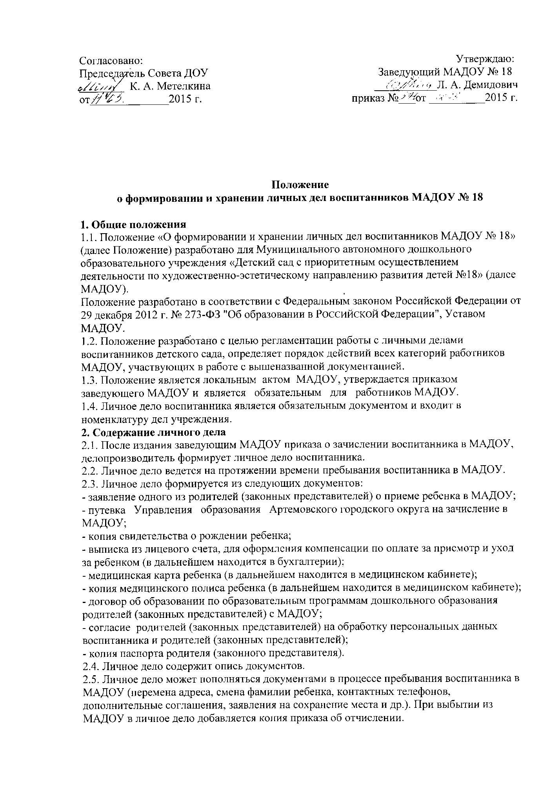

3. Требования к ведению и хранению личных дел
3.1. Делопроизводитель обеспечивает обновление, сохранность, конфиденциальность сведений содержащихся в документах.
3.2. Все записи в личных делах делаются аккуратно, без исправлений. Если допущена ошибка, вносится исправление, которое заверяется подписью заведующего МАДОУ и печатью.
3.3. Личные дела хранятся в кабинете заведующего, в папках, которые размещены по возрастным группам. Список воспитанников группы обновляется ежегодно.
34. Родители (законные представители) детей несут ответственность за правильность предоставленных персональных данных, их подлинность, своевременность сообщения изменений.
4. При выбытии воспитанника из МАДОУ личные дела воспитанников хранятся в детском саду в течении 5 лет, затем уничтожаются.
4.1. Родитель (законный представитель) подает на имя заведующего МАДОУ заявление об отчислении воспитанника.
4.2. Родитель (законный представитель) производит с бухгалтером сверку оплаты за присмотр и уход за ребенком в ДОУ.
4.3. Заведующий МАДОУ оформляет приказ об отчислении воспитанника из МАДОУ.
4.4. Медицинская карта ребенка после выпуска из МАДОУ передается в образовательное учреждение.
5. Срок действия Положения
5.1. Положение действует с момента подписания до его отмены. Внесение изменений и дополнений в Положение осуществляется приказом заведующего. 5.2. Положение подлежит обязательному размещению на официальном сайте учреждения.

